四年级数学上册
《行程问题》暑假预习练习

01经典公式
路程
例：小明从家到学校需要30分钟，小明步行的速度为8米/分钟，问小明家到学校为多远？
解：30×8＝240 米
答:小明家到学校为240米。
常见单位：
路程：米（m），千米（km）
速度：米/秒（m/s），米/分钟（m/min），
千米/时（km/h）
时间：秒（s），分钟（min），小时（h）

02相遇问题
两个运动的物体同时由两地出发相向而行，在途中相遇。
（1）直线
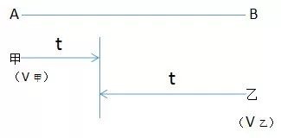
总路程=甲速×时间+乙速×时间
=（甲速+乙速）×时间
=速度和×时间
S总=（V甲+V乙）×t=V和×t
例：甲乙两人分别从相距20千米的两地同时相向而行，甲每小时走6千米，乙每小时走4千米，两人几小时后相遇？
答案：20÷（6+4）=2（小时）

（2）环形跑道（背向、反向）
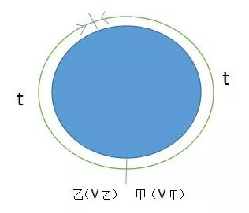
甲、乙从同一起点反向出发最终相遇，甲、乙走的路程为一个圆周。
S总=S甲+S乙
=V甲t+V乙t
S总=（V甲+V乙）t → S总
=V和×t → 总路程（圆周长）
=速度和×时间
例：甲、乙两人在操场练习跑步，已知操场为环形，甲乙同时出发，背向而行。甲的速度为2m/s,乙的速度为3m/s,在5分钟时两人相遇，求操场为多少米？
答案：5分钟=300秒
（2+3）×300=1500(米)

03追及问题
两个物体在不同地点同时出发（或者在同一地点而不是同时出发，或者在不同地点又不是同时出发）作同向运动，在后面的物体速度更快，在一定时间内追上前方。

（1）直线
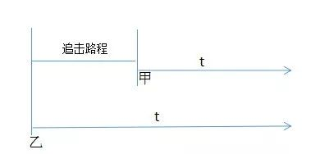
S追=V乙t-V甲t=V差×t
追击路程=速度差×时间
例:甲、乙两人分别从相距24千米的两地同时向东而行，甲在后，乙在前。甲每小时行13千米，乙每小时行5千米，几小时后甲可以追上乙？
答案：24÷（13-5）= 3（小时）

（2）环形跑道（同向）
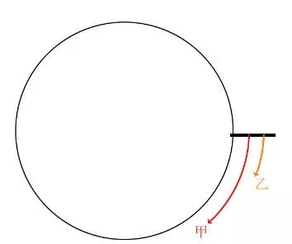
V甲>V乙
S追=V甲t-V乙t=（V甲-V乙）×t
路程差=速度差×时间
追上一次为一个圆周，追上n次，路程差即为n个圆周长。

